國立勤益科技大學107年校長盃教職員工羽球錦標賽

男生組雙打競賽賽程表

(共8隊錄取前3名)

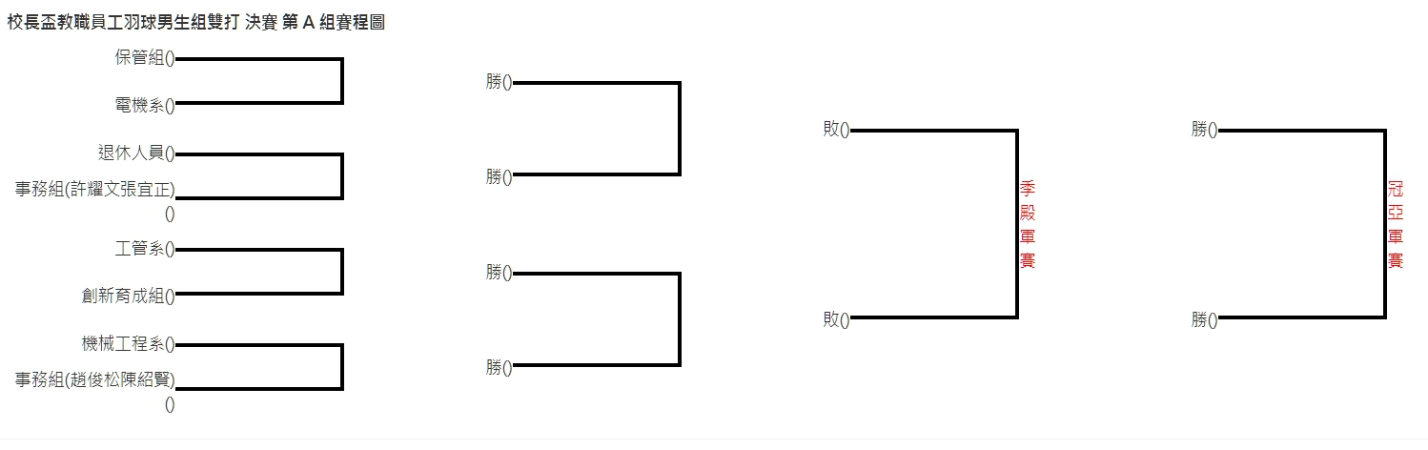

國立勤益科技大學107年校長盃教職員工羽球錦標賽

女生組雙打競賽賽程表

(共6隊錄取前3名)

